沉默的清除者─福爾摩莎島上的拾荒夜歸人
洪淑文
國立高雄師範大學工業科技教育學糸研究生
shuwen.hung@msa.hinet.net
壹、前言
二十一世紀的人類，在享受高科技所帶來的便利之餘，深感生態環境破壞遠超過其再生的復原力對人類生存的影響。面對台灣土質鬆軟、風災及水災的大自然危機簡訊，我們能為大地及未來子孫做些什麼？臺灣這幾年受到金融風暴的影響，社會版不時出現因經濟壓力而燒炭自殺的家庭悲劇，令人不勝唏噓。轉念之間，社會的另一個角落卻出現了對生命渴望的拾荒夜歸人，他（她）們是預約大地淨土的行者，默默穿梭在城市的各大角落，不嫌髒、不怕臭、更不畏懼眾人異樣的眼光，只為讓自己與家人掙脫命運的枷鎖。他（她）們是將對環境關懷的種子播種在這片土地上的實踐者，以實際行動為自己與地球的生命做努力。
本研究以生命故事的闡述方式，對一位留美並擁有雙學位碩士的拾荒者進行深度訪談與資料收集，旨在探討臺灣高學歷拾荒者的資源回收工作歷程，並試圖瞭解在瞬息萬變的科技時代，拾荒者如何利用改裝工具而跳脫傳統的資源回收方式游走於法律邊緣，藉此利用市場機制作為生涯轉換的參考與省思。
貳、拾荒者的生命故事
筆者將本研究的被研究者其拾荒生涯歷程分為以下六階段：
一、浮生夢一場，世事雲千變：成長背景之探究。
被研究者為留美表演藝術、美術與音樂藝術碩士，曾於2000年獲頒救國聯合總會海外優秀青年獎，2004年獲頒青年藝術家獎與藝術名家獎，並曾擔任全國音樂比賽評審，擁有台北市街頭藝人執照。被研究者回國就業階段，正處於國內流浪教師的尖峰期，且國內對於藝術創作者所能提供的就業舞台並不完善，因此只能遊走於表演藝術的相關領域。
二、行到水窮處，坐看雲起時：生涯抉擇之考量。
被研究者於數年前曾被詐騙集團誆騙一千多萬，連累家人之餘，本有輕生的念頭，後來藉由拾荒維持家計，改善現況。
三、無為在歧路，兒女共沾巾：家庭經營之策略。
被研究者運用先前在各大校園所累積的人脈進行資源回收的拾荒工作，除了時間彈性可兼顧家庭外，因資源回收物的數量與日俱增，收入漸豐，因此決定以拾荒工作為本業。子女的衣物、童書與參考書多為回收物，既環保，又實用，以身教灌輸子女愛物惜物的習慣養成。
四、深林人不知，明月來相照：拾荒操作之方法。
被研究者有鑑於一般拾荒者所使用的資源回收拼裝車無法在道路上行駛的規範（中央未開放申請牌照），為規避被查扣違反法令的拼裝車或罰款，因此改以夜間拾荒的方式讓執法單位僅取締少數（選擇性執法）違停紅線者。因警察體恤拾荒者多屬中下收入階層，對於夜間拾荒者將非法拼裝車行駛於道路的違規行為大多會睜一隻眼，閉一隻眼，頂多會檢查身份證查看是否為非法居留者，不會太刁難這些經濟弱勢族群的生活，也因此以拾荒工作為本業者多出現在半夜或清晨。
五、不知臨老日，招得幾人魂：健康換金之代價。
筆者在被研究者脖子、手臂和背上發現許多圓形的汗斑，據被研究者就醫後表示，這些斑永遠不會消除，對人體有無損害，至今醫學上尚未有相關的研究或報導。根據筆者在夜間觀察這些拾荒者的肢體上發現，他(她)們手指或腳趾關節處多見到凸起或變形，可能是因過度抬重物、接觸廢棄物污染或飲食上對健康造成的影響。
六、迷津欲有問，平海夕漫漫：永續傳承之發展。
被研究者表示，他現在會將大型的資源回收物改裝後賣給二手家俱店，也能依資源回收物的市價選擇性回收。民間許多資源回收場如雨後春筍般愈開愈多家，或許他們也看到了資源回收背後的獲益而與真正需要靠拾荒維持生計者瓜分這塊大餅，也造就了拾荒夜歸人區隔資源回收的市場。無論動機為何，他(她)們以行動去實踐環保的概念，讓資源回收的工作永續傳承，為自己與地球環境貢獻了一份心力。
參、拾荒者的資源回收物現況調查分析
筆者依實查拾荒者的資源回收物現況進行分析如下所示：
一、紙類
(一)廢紙：（最差）
注意事項：只要是沾到有顏色的紙，就算廢紙，有些雖然歸為廢紙，但如果沾到特殊東西則不收，因為機器在攪拌時會用強風渦輪吹走不必要東西，沾到塑膠還可以，但如果像是裝水泥的袋子就不收。
例如：紙箱、紙杯、紙盤、紙盒、紙袋、包裝紙、名片、紙牌、海報DM、書（教科書、雜誌）、便利貼、鋁箔包、複寫紙、描圖紙、發票、皺紋紙、圖畫紙……等。
(二)報紙：（次之）
(三)白紙：（優）必須全白的。例如：講義、考卷、白報紙、影印紙……等。
二、塑膠類
(一)一般塑膠製品：遙控器、手機、椅子、桌子、杯子、塑膠桶、水果盤、花盆、玩具、置物箱、收音機、盤子、水桶、文具、塑膠笛子、塑膠獎杯、電腦喇叭音響、電腦鍵盤、晒衣鍊子、塑膠製麥克風(線要剪掉)、維他命的罐子、開飲機、)洗衣精(盒)、CD殼、吸管、水壺、彩色筆（裡面的筆心含水，丟掉後的外殼算塑膠類）等。
(二)水管：PVC塑膠管
(三)壓克力：泛指透明、黑色或咖啡色皆可、象棋、麻將、
(四)保特瓶：瓶罐（透明而且薄的）、元本山罐子（透明的）、光泉牛奶瓶、養樂多瓶子、裝咳嗽藥水和點滴的的透明塑膠罐子、布丁盒、沙拉油塑膠罐、裝雞蛋的透明塑膠盒、裝水果用的透明塑膠盒……等。
註：塑膠的等級分類：
(一)爛塑膠：塑膠花盆。（可分解的不收，由它的結構和紋路來判斷。）
(二)一般塑膠：硬一點都算，但是要拆乾淨才收， (只要塑膠油漆桶裡面不含漆或水泥，回收廠才會收)。
三、電池
(一)小型：1、2、3、4號電池、水銀電池、手機電池
(二)大型：電瓶、汽機車蓄電池
註：訪問修車行的老闆後發現，一般機車或汽車的電瓶容耗損(一下子沒電，以前可以用3-4年，但因為很多車行的老闆知識不足，會加入一般自來水、飲用水或礦泉水，導致電阻增加，通電易受阻，壽命減短。應使用無質的純水或蒸餾水，較能維持較長的壽命。)
四、電線
(一)價格低：（單純的雜線）、網路線、電話線、耳機線、整流器的線、喇叭線、Cable、電視Cable線、麥克風的線……等。
(二)價格高：（有插頭的線）或是電纜線
註：電線是以「粗細」來分價格
五、金屬類
(一)白鐵：（最貴）一公斤約40-50元
(二)鋁：鋁門窗、易開罐、拖把的把手、鋁罐、鋁箔紙、排煙管、鋁棒……等。
(三)銅（青銅、白銅、黃銅、漆包線）：水龍頭開關、銅線、銅錢、銅製藝術品。
註：以前一公斤60幾元，自2012年初(1/26—6/10)間，北部曾飆到94元以上。
(四)廢鐵：
1.輕巧型：針頭（沒人敢收）、工具類如鐵鎚、老虎鉗、螺絲起子、鐵條鐵絲、鋼筋、鐵管、DVD Player、擴大機、鐵架或鷹架、衣架、餅干盒、指揮用腳架、釘子、椅子下的固定用鐵、三角鐵、吸鐵條、整流器……等。
2.瓶罐型：（價格低）瓶罐、罐頭。
3.厚重型：（價格中等）腳踏車（輪胎要拆掉）、機械類（整流器）、家電類(冷氣、瓦斯爐、烘碗機、鐵椅、車床、喇叭音響主機、電風扇、暖爐、電鍋、熱水瓶、OSM按摩椅)、喇叭鎖……等。
4.高價型：馬達、壓縮機、冷氣機(分離式最便宜、傳統型塑膠外殼較便宜；金屬外殼較貴、水冷型最貴)。
5.特高價型：IC板(秤斤賣價格比白鐵高)。
(五)獨立式：（依物件的價值直接給付現金不秤重）
熱水器、電視機、電冰箱、電腦主機、印表機、螢幕（液晶、傳統有映像管的）
六、獨立回收物
光碟片、電視機（依大小尺寸來賣）、冰箱、洗衣機、日光燈管(含螢光粉和鈍氣—氖和氬)、衣服、褲子、裙子、玻璃瓶罐。
註1：「LED燈管」目前尚未列入回收物中，因為才剛發明，尚未普及，因為內部沒有氣體，算一般垃圾丟棄。
註2：「白板」必須要拆除才可回收。除了背面的木板不能回收以外，表面的鋁條和鐵片皆可回收。
註3：「棉被」、「枕頭」、「床單」、「鞋子」和「襪子」（因為有細菌和黴菌）算一般垃圾不可回收，要用回收袋收好後丟棄（北部）。
註4：「衣服」和「褲子」都是秤斤賣，沾到水的不收，除非晒乾。賣價波動較少，這三到四年來，每公斤大都賣3元左右。
七、廚餘
只有環保局或民間企業才會回收，資源回收站是不回收的。環保局會利用廚餘處理機製造成堆肥的材料、種花的材料，或煮熟後加香料變成豬飼料轉賣給養豬戶等等。
八、必須拆除分開賣的大型傢俱
(一)床墊、椅子、沙發、衣櫃、鞋櫃、書櫃。
一般會請環保局的清潔大隊來收，若請民間拖走則收費以3500起跳，價格由業者依照貨車噸位和里程數計價。有些拾荒者會改裝後自行使用或轉賣給二手家俱行。
(二)電腦：
(1)約賣220～280元，主機可回收的部份包括：光碟機、硬碟、主機板。
(2)鍵盤只能當塑膠類來賣（資源回收業者會自己拆解後，零件另外再賣）。
(3)滑鼠當塑膠類來賣。
(4)螢幕（傳統的慢慢被淘汰、較便宜；液晶的較先進、價格比較好;螢幕
破掉也可以賣，但是賣價較低。）
(三)冷氣機：冷媒管（屬於銅類）可拆開來單獨賣，價錢更高。
(四)電視機：傳統類比（有映像管），數位
(五)電風扇：整台秤重賣或是將馬達拆開來分開賣也可以。
(六)電冰箱：壓縮機也可拆開賣。
註：電視機、電風扇、電冰箱三者拆開賣和整台賣的價錢差不多。
九、特殊的可回收物
廢輪胎、廢機油（機、汔車行不說如何回收再用）、保險套(根據2011年新聞報導，中國曾有不肖商人將回收的險套製成女生綁頭髮用的髮圈) ……等。
十、不可回收的物品
(一)橡皮類、脫鞋、籃球（橡膠類都不收）、
註：「瀝青」一部分是用來做洗髮精(用火燒是黑色)，只要有寫「活性界面劑」的洗潔劑，就是用瀝青做的。
(二)濾心。（外面是塑膠，裡面是石頭）
註：「RO逆滲透」要整個拆除，「外殼」算塑膠來賣，裡面的「濾心」當成一般垃圾丟棄。
(三)玻璃。
一般小型資源回收站是不回收的（只有特別大型資源回收站和環保局才收），有時打破丟棄當一般垃圾，通常不太回收。
註：公賣局出品，印有「回收2元」標誌的台灣出產的酒瓶才可以到超商退錢，例如：紹興酒與台灣米酒；國外進口的酒瓶皆不可回收，例如：海尼根、香檳、紅酒、日本清酒、月桂冠……等等
(四)錄音帶、錄影帶。（環保局只有週六才收）
(五)保麗龍。（環保局才收）
(六)裝蒜頭的小網。（當一般垃圾）
(七)海綿地墊。因為沒有「回收標誌」，資源回收站是不回收的（環保局才收）。
(八)吸管。
因其太小、太輕、又沒有經濟價值，回收站因此不收，但其實它算塑膠類。
(九)瓷器（陶土）不收，甕也不收（但中南部有特定的人會收購回收去釀酒、醃福菜或醃醬菜）。
(十)水銀電池有回收，但溫度計裡的水銀卻不能回收，民眾不知如何處理，只好任其危害環境。
(十一)File夾和布丁湯匙不回收，因為太薄了，沒人回收。
(十二)木材類(木頭不回收)
木材類的回收再利用
1.清潔隊員（內部有木工背景的人參與制作）會回收傢俱改裝後再賣，環保局每年會舉辦一次二手傢俱大拍賣。
2.將木頭的碎渣壓製後，重新置作成合板、三夾板、簡易DIY傢俱（具有材質輕的特色）。
3.高級木會做另類處理。例如：
(1)檜木：等級太高，通常會賣給木工行。
(2)檀木：太貴了，沒人在賣，大多是古董收藏或三義的木雕師傅所使用。
(3)樟木：可做木雕藝術品雕刻材料，做家具甚為高級。
(4)杉木：作戶外林園造景之用的建材。
(5)柚木：做家具甚佳。
(6)櫸木：搭建房屋樑柱使用。
(7)楠木：可做戶外搭設建材之用。
(8)柳安木：最常拿來做裝潢或佈景之材料。
(9)級層木：用做裝潢隔間之用材料。
4.風災的漂流木不可以撿(因為一根大約數十萬到百萬元的價值)
→山老鼠覬覦
→政府明訂不可撿拾，違者重罰。
→政府會花錢找人做清潔的工作，可能賣給收藏家，但獲利所得歸政府。
肆、拾荒者的現況調查分析
一、拾荒者的載物交通工具
(一)民間常見的資源回收拼裝車：
1.引擎的摩托車改裝（市價約1萬8至8萬不等）
2.人力腳踏車（市價約1萬2，二手車約3千8至6千不等）
3.電動車（約4萬元）
4.手推車（約9佰至1千8）
5.二輪手推車（五金行有賣，約9佰元）
6.四輪手推車（約5佰至1千5）
7.移動式的資源回收車（常見的如：卡車、大型貨車）
8.其他
(二)資源回收拼裝車圖片：(筆者拍攝自台北市)
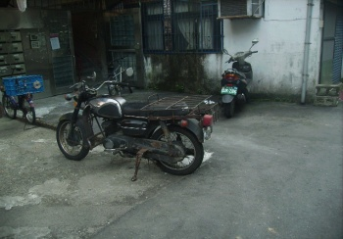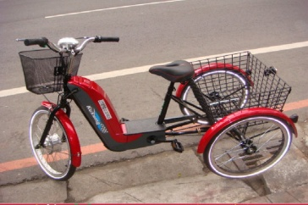

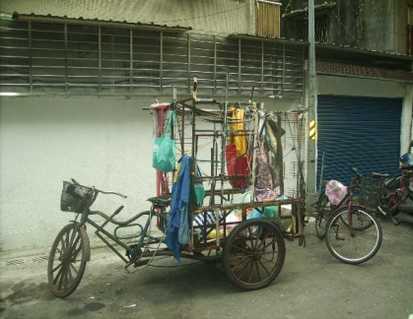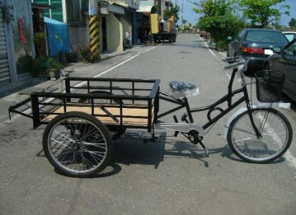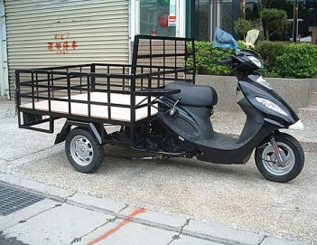
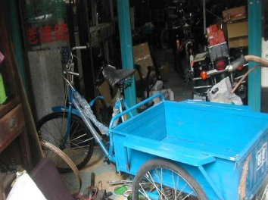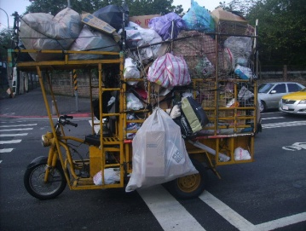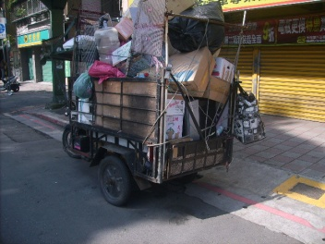
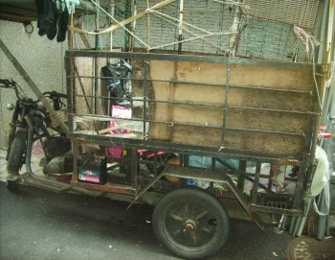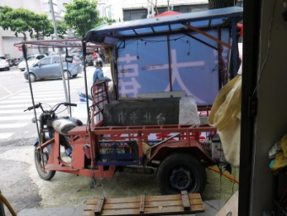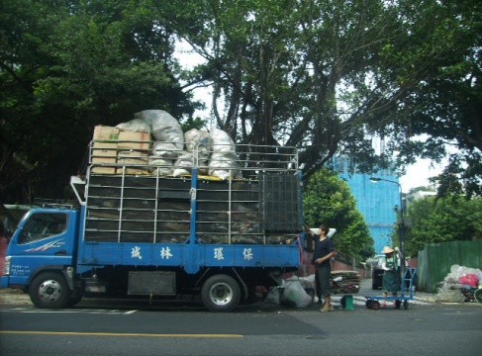二、紙類回收物的實況探討
紙類是最多拾荒者回收的資源回收物，筆者依實查結果，以不同的紙類來進行探討與分析。
(一)中國、台灣、東南亞地區的廢紙皆以「公斤」來計價。
(二)「廢紙」的等級分類：（以價錢來分）
1.白紙：(1)指全白的紙
(2)賣價最貴，之前每公斤可賣7.2元。
(3)技術上只能使用2~3次即淪為廢紙。
(4)只要有一面是白色即可(有黑白交錯的文字也可以、兩面是黑色的文字也算)。
註：只要有一面是彩色就不行了！(以顏色「淡」為原則)
2.爛紙：重覆使用多次的好的紙箱、紙杯、紙盒、用過的餐盒、彩色紙張
3.報紙
(三)白紙使用的週期有限：
1.白紙打成紙漿，再作成白紙，因為絲纖維的黏性不夠，雖可作成市售的白紙，頂多回收再利用幾次，重複製作後無法跟歐美的品質相提並論。
2.現在白紙是從歐美進口的（大多是從美國和加拿大進口而來），因為進口的比較便宜。
(四)再生紙收的情形：
1.有膠的地方邊邊要拔掉，「膠」會影響到打漿的機器刀鋒（因為精密度小）。
2.有釘的部分：
(1)有時間時：一張一張撕，當白紙賣。
(2)沒有時間時：直接丟爛紙部份當爛紙賣，不再一張一張撕。
三、資源回收場的實查概況
(一)資源回收場外的違規處理
1.拾荒者回收違法時的被檢舉流程：
勸導單（黃色）7日不改善使用強制手段。
2.拾荒者使用的拼裝車其實是違法的，但只要不要公然開在馬路上違規或肇事、勿停在紅線上，基本上警察只會檢查身份（看是否是新住民或偷渡客），並不會特意去找拾荒者的麻煩。
(二)資源回收場的介紹：
1.大盤：大公司（例如：台北市西藏路、土城、內湖、鶯歌都有）。
(1)類似工廠那樣的大規模，將回收物品製成方形的紙塊或塑膠塊。
(2)由大盤決定所有產品的價格。
2.中盤：資源回收站（大多為民營，只有環保局是公營）。
註：慈濟不以營利為目的，它們將所得捐給慈濟功德會（要當會員的入會費為100萬），成為會員者才會發證，才可以行善。非會員者，可以付出勞力，但只能做基層的分類人員。
3.小盤：資源回收人員、收公寓大廈回收物的資源回收車、到學校收的資源回收車。
(1)景氣好時：賣價較高。因為蓋房子的多，公司開得也比較多，此時物料缺乏，需求量大，因此原物料的價格會上揚，資源回收物的賣價較好，願意回收的人較多，會多做回收。
(2)景氣差時：賣的價格跌得比較多（例如：2008年發生金融海嘯，平時一公斤的白紙賣價由4.5元跌到0.5元），因不敷成本，願意回收的人較少。
(三)資源回收場獨立式金屬類的賣價介紹：（價格幾乎不大變動）
1.熱水器：700元。
2.電視機：80～150元。(依「吋」來分類)
3.電冰箱：噸位小者—150元；噸位特大者—700元。
4.電腦主機：有拆空殼者—60元；沒拆空殼者—250元。
5.印表機：每台80～120元不等。
6.液晶螢幕：120～220元不等。(依「吋」來分類)
7.傳統有映像管的螢幕：50元。
註：台灣南、北部的賣價不同，台北市可賣較高價，高雄市的賣價較便宜。
伍、政府資源回收遭受的阻礙與困境
一、阻礙與困境
(一)政策上的：
1.住戶拒絕使用環保袋的原因：
(1)要花錢買，覺得太貴了！
(2)習慣問題（南、北規範不同）。
(3)實例：民國90幾年台北市社子島拒用環保袋事件。
原因：颱風遭水災時，政府沒有給予及時或適當的協助引發居民不滿，對於府政策不願配合。
2.各縣市（地方政府的主管機關──環保局）規定不同。
(二)大盤商對小盤商的限制：
1.大盤商絞紙時刀片會有所耗損
含有石頭、尖硬物品造成機器絞拌設備耗損。
大盤要求中盤更嚴格的把關。
中盤要求小盤更精細、更仔細的分類。
造成第一線的資源回收者（含一般民眾）更辛苦。
民眾覺得太麻煩，乾脆不分類。
註：日本人發明一種碎紙機，絞紙後會有新的成品產生。
2.資源回收人員聽垃圾包的聲音就知道未分類，處罰方式在民國九十幾年宣導垃圾分類前期會直接開罰，但現在只會當場糾正此行為，請民眾拆開重新分類，但不會被罰錢，只會一直被罵、被唸。
3.稽查人員原本依規定是可以開單罰錢的，但是所罰的錢並非會加惠於回收人員，所以一般是不太會對民眾開單的。
(三)成效不彰的原因：
1.南、北地方政府執行力不冋
(1)台北市或新北市一定要用環保袋才能將垃圾丟棄，南部只要將垃圾分類後丟棄即可。
(2)郝龍斌市長任內，提倡「垃圾不落地」，行人丟垃圾（尿布）到路邊的垃圾桶會被罰錢。當時路人丟垃圾到路邊的垃圾桶被照相及罰款者為數眾多，跟市議員（例如：簡余晏）陳情抗議者達14000多件。
實例：有人將乾燥花丟在路邊的垃圾桶被罰2400元，纏訟了半年仍被罰。
（依規定是可以開罰1200～6000元）
2.第一線回收人員的工作最辛苦又最危險
例如：滑倒、割傷、被鐵絲劃傷得破傷風、被注射針筒所刺得愛滋病……。
醫療廢棄物有專人來收，針頭本來可以回收，但是太危險了，以致沒人敢收。有些吸毒者或愛滋病患者就接丟到垃圾桶，危害他人。
3.第一線回收人員選擇性的回收：
例1：File夾本可回收（環保局會收），但是環保人員有時嫌麻煩（太薄了，賣不了什麼錢），會叫資源回收者直接丟到垃圾桶而不回收。
例2：一般燈管會回收，但LED燈卻沒回收，丟一般垃圾。
4.環保局對資源回收物有特定回收日期：
以台北市為例，一般垃圾可以每天丟，但只有星期一和五可回收紙類，星期二、四、六才能回收瓶罐類。
二、資源回收再利用的環保經濟價值：
(一)根據2012年的新聞專題報導（環保日光燈）
廢棄的日光燈管（一支一元）回收後，將螢光粉倒出來再重新加以製造利用。
新的產品：(1)光度更亮
(2)減少螢光粉的進口數量(以往由義大利進口)
(3)平均一個月可以生產300萬支重新製造的燈管
(4)環保日光燈所賣的錢，竟是普通燈管的二倍多獲益。
(二)廚餘回收再利用。
陸、訪問資源回收業者老闆的口述整理大綱
(一)每天賣的價格都不一樣
1.當國際汽、柴油(原油)上漲資源回收賣的價格就跌
不利資源回工作者
賣的人較少。
2.和國內的股票上不上漲無關、和期貨也沒關係。
每天的資源回收賣的錢、和每日股票、期貨無關聯；每天的資源回收賣的錢、和國際原油或汽、柴油價格有關聯。
3.靠山邊，賣的價格比較高；離住宅區近的，賣的價格比較低。
(二)拒答項
1.家庭成員的總收入拒絕回答，予以刪除。
2.夏天時，可見到穿背心、手臂或身上有多數刺青者(鬼頭、龍、鳳、虎者)的拾荒者，大約占資源回收工作者的5％左右，這些人拒絕回答。(可能是因為有前科，或因為加入黑道找不到工作而來做回收工作。)
(三)營業時間
早上7:00～晚上7:00(或7:30)，中午不休息。
(四)資源回收者的穿著
1.穿著比較漂亮或整齊的人：賣的比較少(大多用手提，約二袋左右，或只有少許東西)。
2.穿著比較髒的人：賣的比較多(大多使用拼裝車等交通工具)。
(五)會影響回收物量多或量少的特殊情況
1.回收物量多的時節：
(1)選舉期間：2011年10到12月宣傳單較多(歸為廢紙類)。
(2)學校學期結束到寒暑假期間。
(3)每年的一月底或過年前最多(此時拾荒者在清晨約五點就會先到資源回收場排隊等待賣資源回收物)。
2.回收物量少的時節：
(1)2011年11月時，碰到歐債危機，造成許多公司、中小企業倒閉，造成無紙可回收的慘況。
(2)國際原油或汽、柴油上漲。
柒、研究結論與建議
筆者根據對拾荒者進行深度訪談與實地資料收集整理後，提出以下幾點結論與建議，期許在瞬息萬變的科技時代，面臨生活困頓者能利用市場機制作為生涯轉換的參考與省思。
1.拾荒工作大多是面臨財務危機者的最後選擇，因販賣回收物的價格誘因，促使社會上愈來愈多人投入，為規避警察的取締，間接迫使真正需要以拾荒工作為主要收入來源者成為拾荒夜歸人。
2.拾荒者以勞力換取金錢的代價，大多是牲犠自身的健康與面臨眾人歧視的眼光，其中以關節病變或汗斑的形成危害身體居多。
3.拾荒者既是社會的弱勢族群，也是環境保護的實際執行者，但台灣的法律卻以最嚴格的標準去審視他們，要求第一線的他們做最細微的分類工作。
4.拾荒者回收的資源回收物和環保局回收的資源回收物有利益上的衝突。有利可圖的資源回收金能增加國庫的營收，而政府亦擬將資源回收金課稅以充實國庫，在政府與民爭利的情況下，讓拾荒者賴以維生的工作更為艱辛。
5.政府宣導資源回收成效不彰的原因來自於環保政策南、北政府執行力不同，也和第一線的回收工作者是否會選擇性回收的心態有關。
6.目前拾荒者行駛在馬路上的交通工具─資源回收「拚裝車」尚未合法，夜歸路上遇到酒醉肇事者追撞時，依法得沒收拾荒者的違規交通工具或易科罰金，期許政府針對資源回收「拚裝車」修法，維護弱勢者的權益。
7.高雄目前的垃圾清除處理費徵收機制是隨自來水費徵收，然而垃圾的產出量多寡與用水量並無直接關聯，這對於沒丟垃圾也要收垃圾費的民眾而言並不公平。建議可實施較公平的徵收政策(丟多少垃圾，繳多少垃圾費)，並參考台北市的成功經驗模式，設計符合高雄市民的獎勵配套措施，確實從垃圾減量的角度著手，讓資源回收的工作真正落實環保的真諦。
只要人類存活的一天，拾荒者的工作就會一代接一代的永續傳承下去，不僅為環保盡一份心力，也為因經濟壓力而選擇死亡的悲劇提供了解決之道。愛默生說：「生命中最美麗的報償之一，便是幫助他人的同時，也幫助了自己。」現今的教育體系培育了許多高學歷的人才，然而在生涯教育的目的上只教導學生創造有價值的人生，卻沒有教他們如何在逆境中開創另一片天空。藉由本研究結果，期許讀者即使面臨人生的遽變打亂了原有的生涯規劃，實現夢想的能力掌握在自己身上，活在當下，讓明天永遠充滿無限的可能。
參考文獻
1. Jared Diamond (2006)，大崩壞：人類社會的明天，廖月娟譯，台北市：時報文化出版企業股份有限公司。
2. William McDonough and Michael Braungart（2008），從搖籃到搖籃：綠色經濟的設計提案，中國21世紀議程管理中心、中美可持續發展中心譯，台北縣：野人出版社。
3.行政院環境保護署，全國資源回收再利用資訊網，http://wastel.epa.gov.tw/ier_web/
4.行政院環境保護署，環境資料庫，http://edb.epa.gov.tw/envdb2/
5.行政院環境保護署環保法規，http://w3.epa.gov.tw/epalaw/index.aspx

